.

Техническое задание
На ремонт покрытия брусчатки площадки посадки приводной станции ППКД К-1 с устройством подпорной стенки из габионов.
№ п/п | Перечень основных требований | Показатели требований
1 | Месторасположение объекта | 660006, г. Красноярск Сибирская 92 стр. 23
2 | Назначение, характеристики объекта | Площадка посадки – высадки приводной станции ППКД К-1 Площадь- 100 м2; форма брусчатки-«соты»
3 | Вид работ | Ремонт.
4 | Объем выполняемых работ | - Демонтаж покрытия брусчатки со складированием -90м2;  - демонтаж водоотводного лотка 12,5 м.пог.;  - вскрытие участка промоины 5м2;  -устройство подпорной конструкции (габионы) на месте промоины на участке стыка перекрытия эстакады и площадки посадки-высадки  К-1 -5м2;  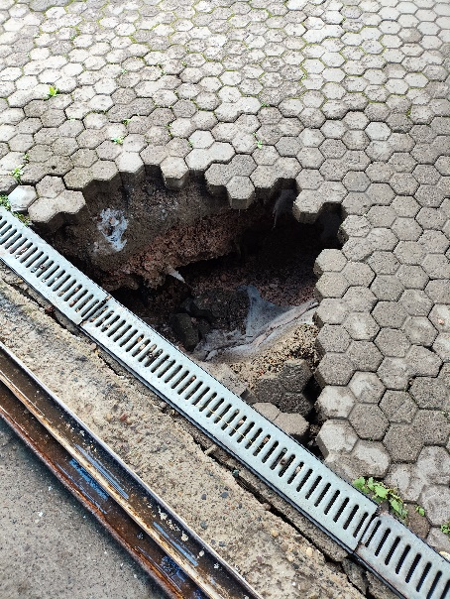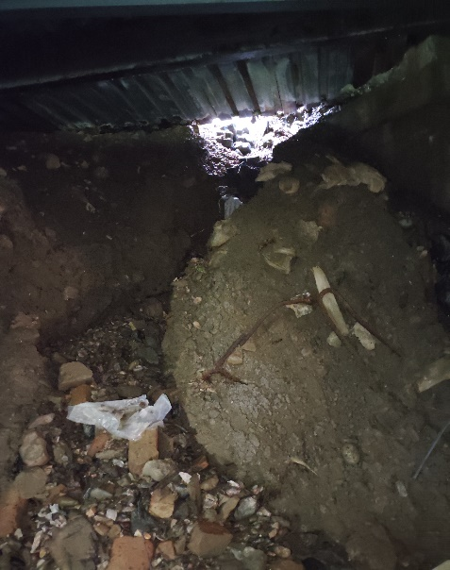  - монтаж водоотводного лотка 12,5м.пог;  - устройство мембраны -90м2;  - Ремонт основания, монтаж брусчатки-90 м2;
5 | Требования к производителю работ | - Опыт производства аналогичных работ.  - Контроль работ ответственным производителем работ, аттестованным по охране труда.
6 | Основные требования к производству работ | Все работы ведутся в соответствии с нормативными актами на данный вид работ, действующими на территории Российской Федерации в том числе, но не ограничиваясь:  - СП 82.13330.2016 Благоустройство территорий. Актуализированная редакция СНиП III-10-75 (с Изменениями N 1, 2);  - СНиП 12-03-2001 "Безопасность труда в строительстве»; ГОСТ 12.3.002, ГОСТ12.3.005 «Общие требования безопасности»);  -- Применяемые материалы должны соответствовать ГОСТ и меть сертификаты качества.  - Решение по конструкции подпорной стенки из габионов согласовывать с Заказчиком.
7 | Сроки исполнения работ | Начало работ с 30 сентября по 31 октября 2024г.
8 | Требования к составу и оформлению документации | -Сметную документацию составить согласно методики по приказу Минстроя России № 421/пр. от 04.08.2020г, №557/пр от 07.07.2022г № 812/пр. от 21.12.2020г.(в ред.пр.№636/пр от 02.09.2021г. и №611/пр от 26.07.2022г.), №774/пр. от 11.12.2020г. в ПК «Гранд-Смета», с применением федеральной сметной нормативной базы (ФЕР) с индексацией по ст. затрат;  - Исполнительную документацию, оформить в соответствии с требованиями действующих нормативных документов  Приказ Министерства строительства и жилищно-коммунального хозяйства Российской Федерации от 16.05.2023 N344/пр. «Об утверждении состава и порядка ведения исполнительной документации при строительстве, реконструкции, капитальном ремонте объектов капитального строительства».
9 | Порядок сдачи выполненных работ | В порядке предусмотренном договоре
10 | Гарантия | Срок предоставления гарантий качества –2 года.
11 | Режим работы | Обеспечить работу на объекте с продолжительностью рабочего дня с 9:00 до 18:00 пять дней в неделю. Изменение режима работы - по согласованию с Заказчиком.
12 | Особые условия | - Соблюдать особую осторожность при проведении работ в зоне прокладки кабельных линий;

Главный инженер-начальник СТО __________________ В.В. Бродов

Исп. Гл. специалист СТО
Пакулова Т.Н.
т.256-86-82

